1. **Sisi SKPD**
2. **Form Login**

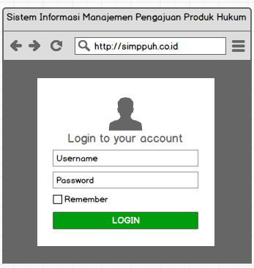

User diberikan login oleh bagian kabag Hukum dan proses ni dilakukan di backend.

Lakukan pengecekan user ke table m_user (username, password)

Ketika login berhasil untuk hak akses ambil dari table v_user_menu dengan filter username.

1. **Form My Profile**

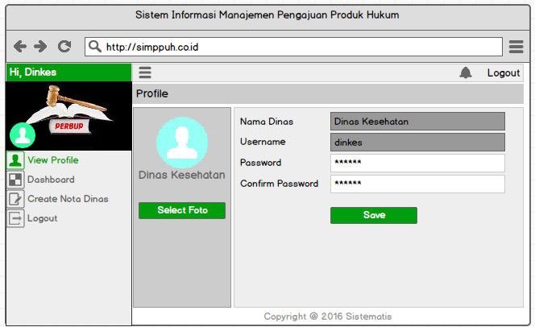

User disini hanya bisa edit password dah update foto saja.

Update table m_user (password, foto)

1. **Create Nota Dinas**

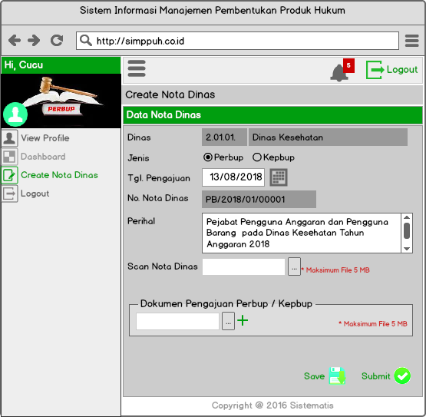

Penjelasan Kolom Nota Dinas:

* Dinas ambil dari v_user_menu ambil kolom unitkey kemudian link ke table m_daftunit untuk unitkey tersebut. Ambil kode_unit dan nama_unit.
* Jenis Nota Dinas 0=Perbup 1=Kepbup
* Tgl Pengajuan default tanggal hari ini tetapi masih bisa pilih.
* No. Nota Dinas akan ke reset tiap bulan. Untuk penomoran sebagai berikut:

PB = Perbup, KB = Kepbup |4 digit tahun|2 digit Bulan|5digit autoincrement.

* Scan Nota Dinas itu yaitu upload dokumen scan nota dinas.

Penjelasan Dokumen Pengajuan Perbup/Kepbup :

* Untuk Dokumen Pengajuan Perbup/Kepbup, lihat jenis nota dinas, jika perbup SELECT * FROM m_upload_file WHERE STATUS = 0 AND upload_file_code = 'PERBUP' nama file jadi PERBUP/KEPBUP(ambil dari upload_file_code + ‘_’ + no_nota_dinas(hilangkan /) + ‘_’ + revisi. Exp : PERBUP_PB20180100001_0)
* Tombol + jika di klik akan menambah 1 row dokumen upload di row berikutnya untuk lampiran 1 sampai lampiran 5. Exp : LAMP1_PB20180100001_0

Data akan insert ke table berikut:

* t_nota_dinas
* Kolom Jenis Nota Dinas 0=Perbup 1=Kepbup
* Kolom status jika klik save = “N”, jika klik sumbit = ‘S’
* Kolom status_dokumen_id(lihat tabel m_status_dokumen), jika klik save maka status_dokumen_id = 1, jika klik submit maka status_dokumen_id = ‘2’
* Kolom Submit_user dan submit_date terisi jika klik submit.
* t_upload_dokumen_utama

ketika tombol save di klik arahkan langsung ke menu dashboard default on klik New.

ketika tombol submit di klik arahkan langsung ke menu dashboard default on klik onProgress.

1. **Dashboard**

* Default Dashboard

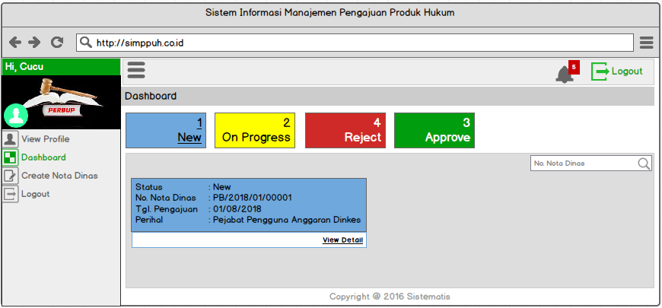

Default dashboard onklick New. Ketika di view detail akan muncul seperti berikut ini :

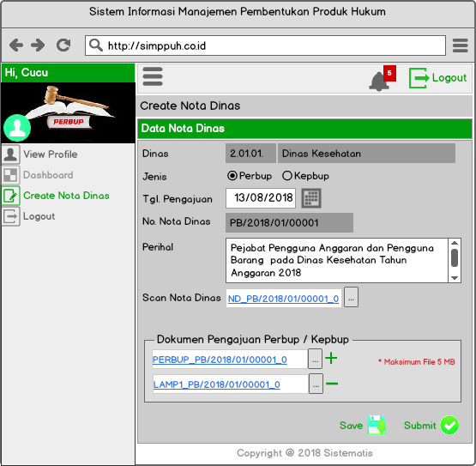

Selema status masih “N” (New) dokumen masih boleh diganti dan revisi masih tetap 0.

* Save

T_nota_dinas

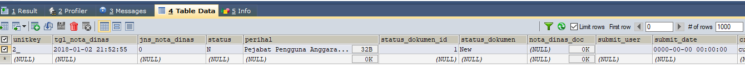

T_upload_dokumen_utama

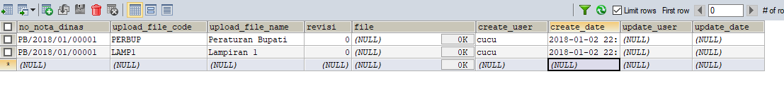

* Submit

T_nota_dinas



* Dashboard On Progress

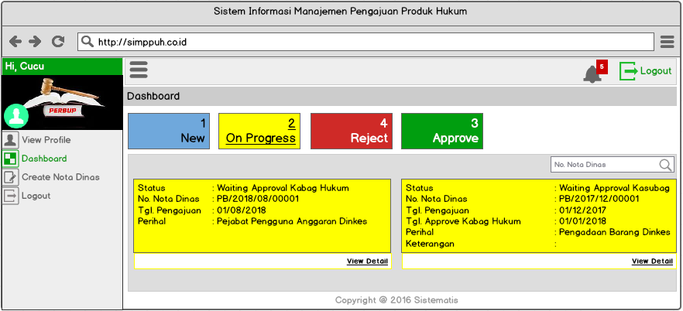

Yang termasuk on progress yaitu : (lihat table m_status_dokumen)

* waiting approval kabag hukum
* waiting approval kasubag
* returned kasubag - Lengkapi Dokumen
* waiting approval pelaksana

Ketika Klik card waiting Approval Kabag Hukum

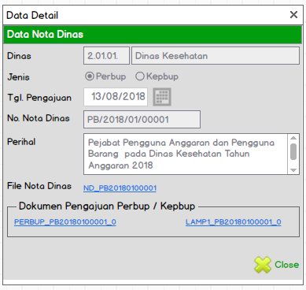

Ketika klik card waiting approval kasubag

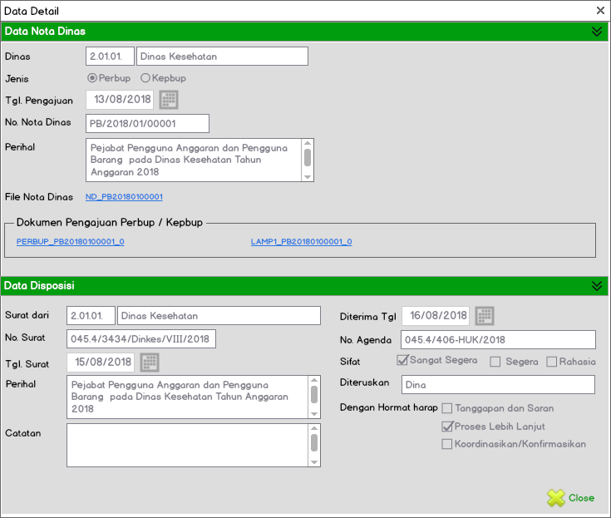

* Dashboard Reject

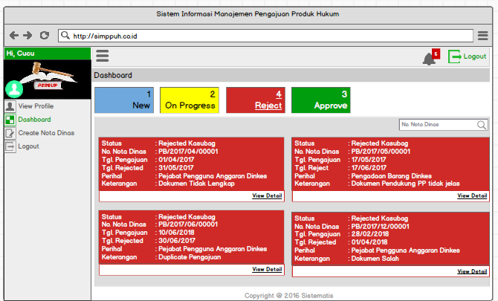

Ketika klik detail akan muncul menu berikut :

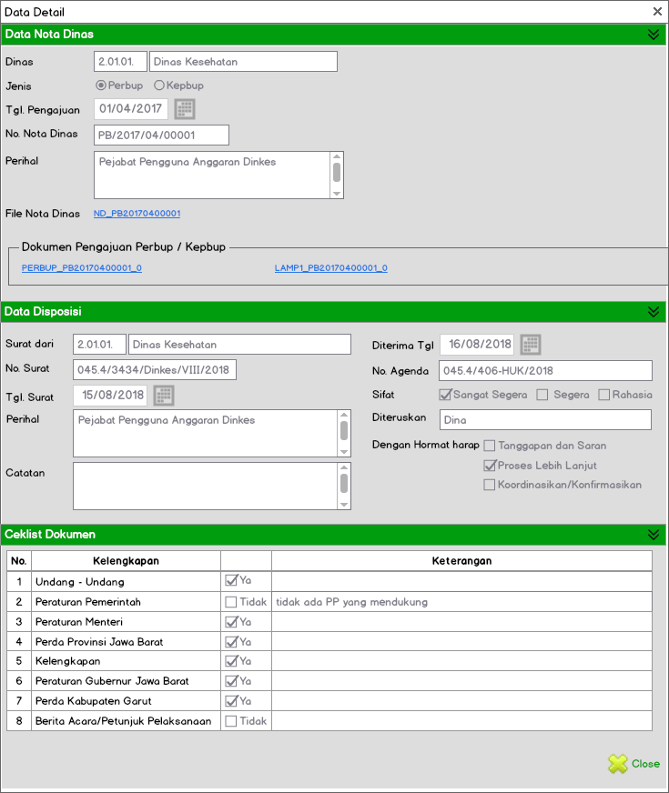

* Dashboard Approve

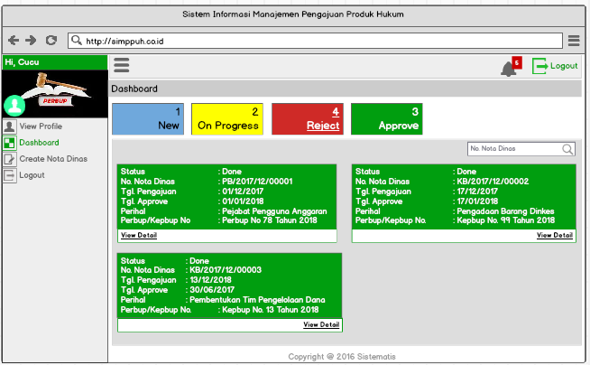

Ketika klik View Detail

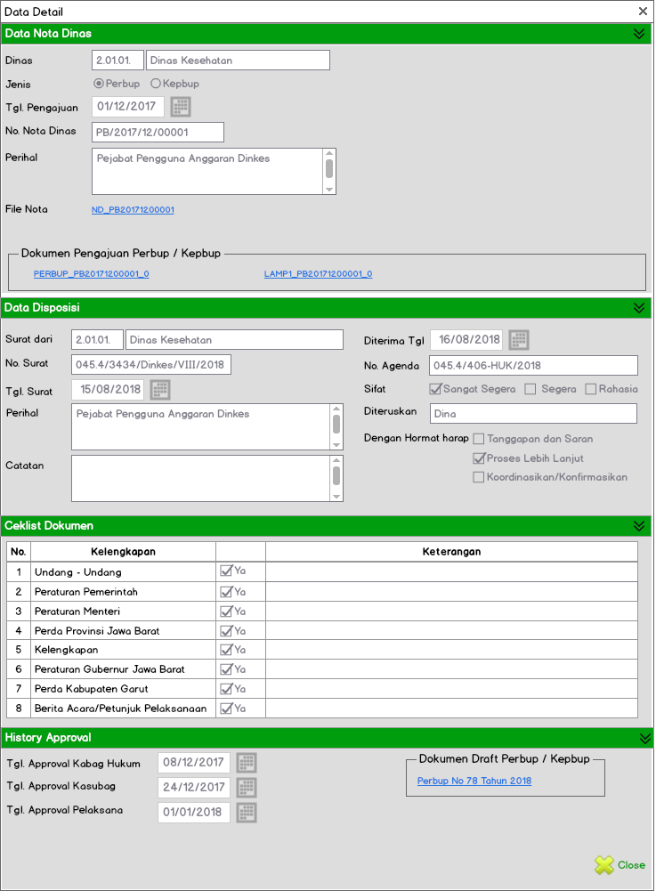

Icon bisa di klik, kaya expand gitu ya mun. Jdi nnti form nya g panjang gini. Pas klik baru ngebuka.

1. **Sisi Kabag Hukum**

* **Login**

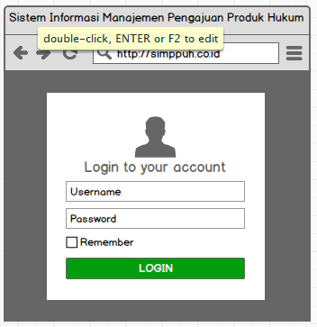

* **View Profile**

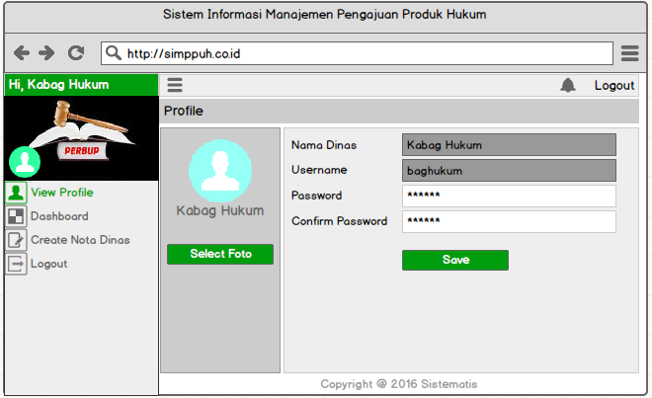

* **Dashboard**
* **New**

Dokumen Pengajuan dari dinas, akan masuk ke dashboard –new kabag hukum.

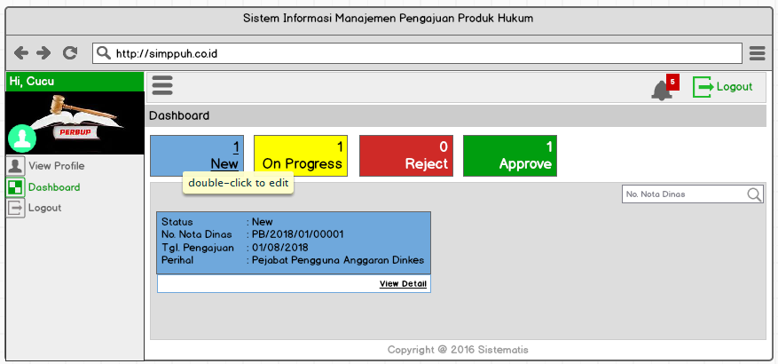

Kemudian ketika di klik view detail akan muncul seperti berikut

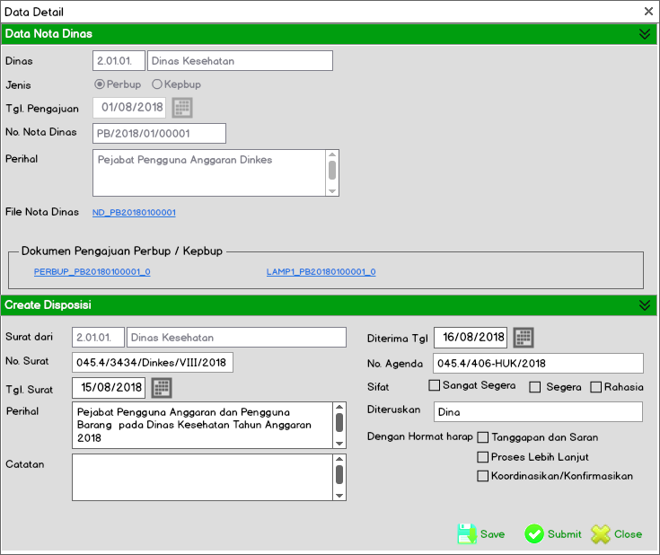

* Klik save data hanya disimpan ke table t_disposisi

T_Disposisi





* Klik submit, update t_nota_dinas field status_dokumen_id = ‘3’

T_create_nota_dinas



T_disposisi



* **On progress**
* **Reject**
* **Approve**

1. **Sisi Kasubag**

* **Login**
* **View Profile**
* **Dashboard**
* **New**

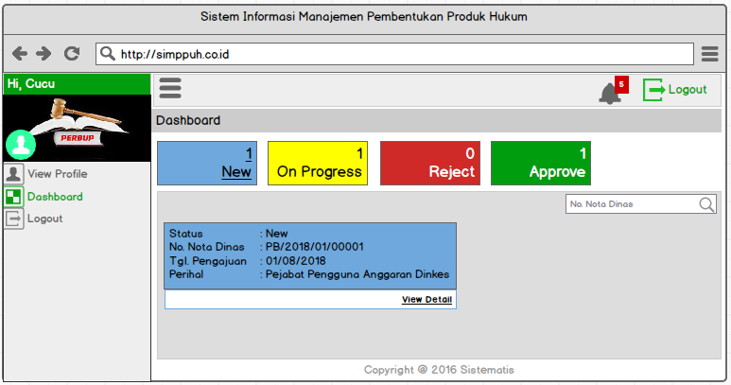

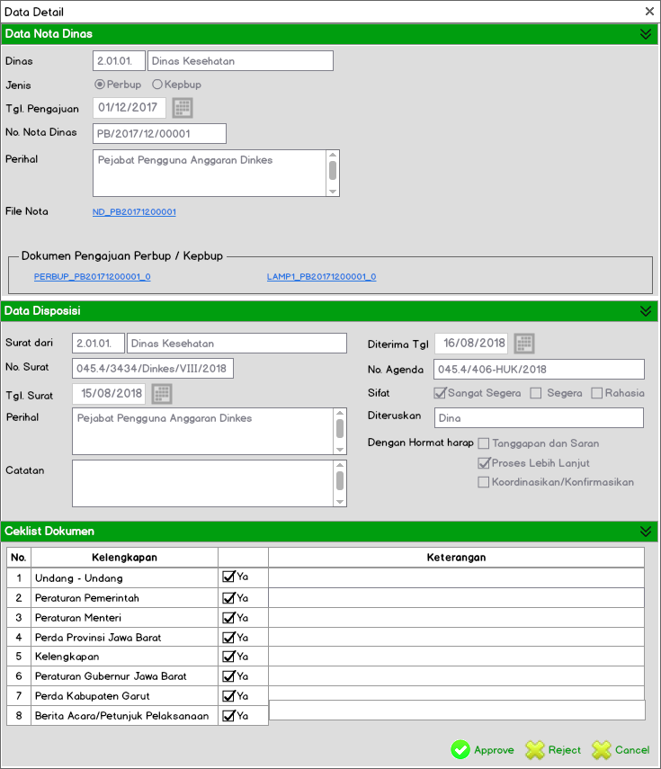

Data Ceklist dokumen diambil dari table m_upload_file where status = ‘1’

Data diinsert ke table t_ceklis_dokumen, ketika :

* + - Approve

update status = ‘A’

update t_nota_dinas status = ‘A’, status_dokumen_id = ‘6’

* + - Reject

update status = ‘R’

update t_nota_dinas status = ‘R’, status_dokumen_id = ‘5’

* + - Return

update status = ‘T’

update t_nota_dinas status = ‘T’, status_dokumen_id = ‘4’

**\*Tambah Tombol Returm**

* **On Progress**
* **Reject**
* **Approve**

1. **Sisi Pelaksana**

* **Login**
* **View Login**
* **Dashboard**
* **New**

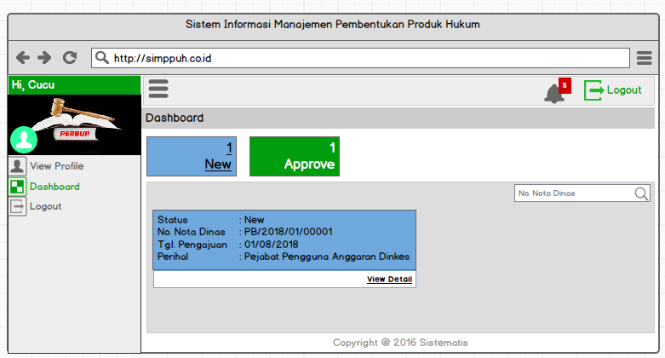

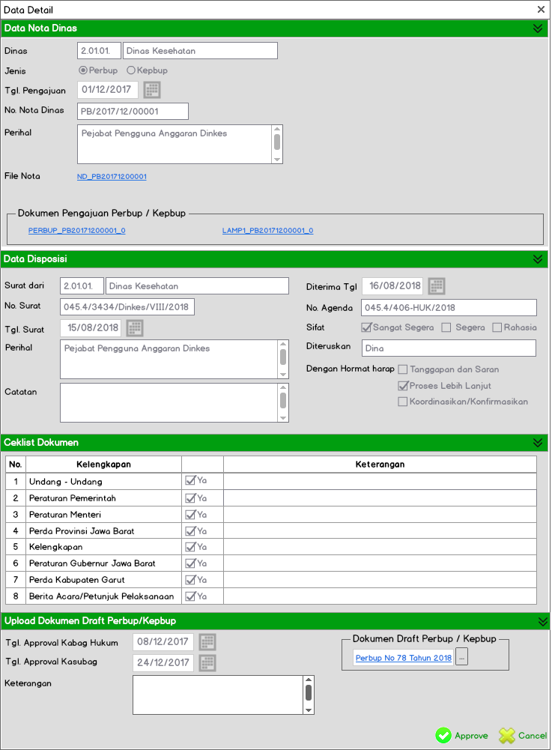

Approve :

* + - T_nota_dinas status = ‘A’, status_dokumen_id = 7
    - Insert table t_draft_perbup
* **On Progress**
* **Reject**
* **Approve**